|  |  |  |
| --- | --- | --- |
| **Project명** | Roadwiki | |
| **단계** | Sub3 | |
| **진행일자** | 2021.02.04 | |
| **예상 개발 기간** | 필수기능 | 2021.02.11 |
| 추가기능 | 2021.02.15 |
| 심화기능 | 2021.02.17 |

1. **Router Nav 가드 수정 (frontend/src/routes/router.js)**

* [feat] 복잡했던 인증, 검색 조건을 분리해서 알아보기 쉽도록 수정

Before

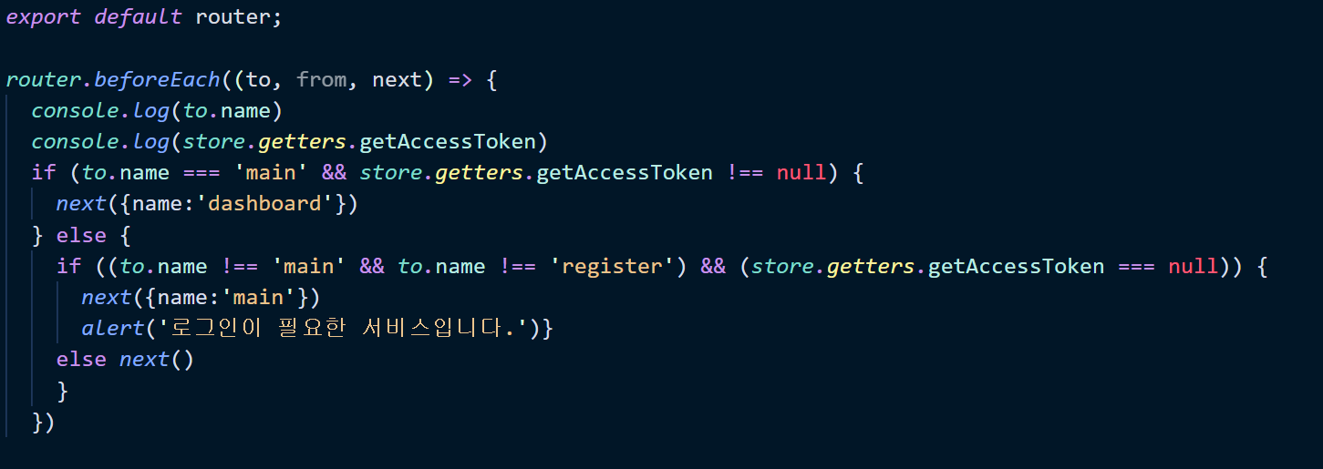

After